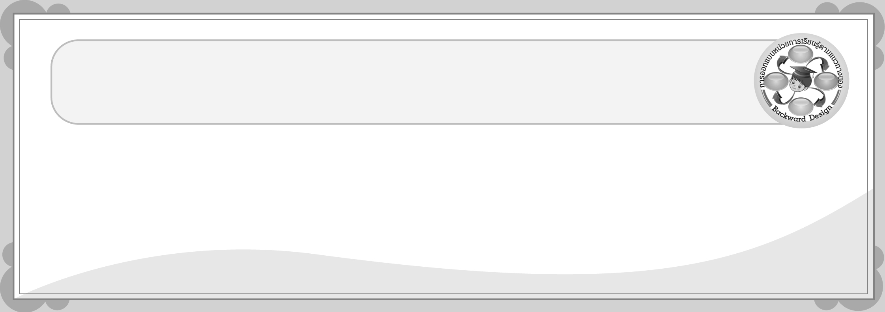

หน่วยการเรียนรู้ที่ 2 เรื่อง พุทธสาวก ชาดก และพุทธศาสนิกชนตัวอย่าง
รหัส-ชื่อรายวิชา ส 161  กลุ่มสาระการเรียนรู้สังคมศึกษา ศาสนา และวัฒนธรรม :
ศาสนา ศีลธรรม จริยธรรม ชั้นประถมศึกษาปีที่ 6 ภาคเรียนที่ 1 เวลาเรียน 3 ชั่วโมง
ผู้สอน ______________________________ โรงเรียน ______________________________________
การออกแบบหน่วยการเรียนรู้ตามแนวทางของ Backward Design


มาตรฐานการเรียนรู้/ตัวชี้วัด

มาตรฐานการเรียนรู้
ส 1.1 รู้และเข้าใจประวัติ ความสำคัญ ศาสดา หลักธรรมของพระพุทธศาสนาหรือศาสนาที่ตนนับถือและศาสนาอื่น มีศรัทธาที่ถูกต้อง ยึดมั่น และปฏิบัติตามหลักธรรมเพื่ออยู่ร่วมกันอย่างสันติสุข
ตัวชี้วัด
ส 1.1 ป.6/3 เห็นคุณค่าและประพฤติตนตามแบบอย่างการดำเนินชีวิต และข้อคิดจากประวัติสาวก ชาดก เรื่องเล่า และศาสนิกชนตัวอย่างตามที่กำหนด

สาระสำคัญ

พุทธสาวก เป็นผู้ประพฤติและปฏิบัติตนตามคำสอนของพระพุทธเจ้า ชาดกเป็นเรื่องเล่าเหตุการณ์ในอดีตชาติของพระพุทธเจ้าและพุทธสาวก พุทธศาสนิกชนตัวอย่างเป็นแบบอย่างที่ดีของผู้ปฏิบัติตามหลักคำสอนทางพระพุทธศาสนา
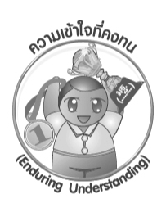

ความเข้าใจที่คงทน (Enduring Understanding)

พุทธสาวก ชาดก และพุทธศาสนิกชนตัวอย่าง เป็นแบบอย่างของการปฏิบัติตนตาม
หลักคำสอนของพระพุทธเจ้า และสามารถนำมาประยุกต์ใช้ในชีวิตประจำวันได้

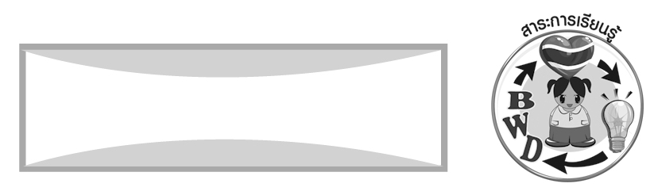
สาระการเรียนรู้

1. พุทธสาวก : พระราธะ
2. ชาดก : ทีฆีติโกสลชาดก และสัพพทาฐิชาดก
3. พุทธศาสนิกชนตัวอย่าง : พ่อขุนรามคำแหงมหาราช และสมเด็จพระมหาสมณเจ้า-
กรมพระปรมานุชิตชิโนรส

คุณลักษณะอันพึงประสงค์

ใฝ่เรียนรู้
ตัวชี้วัดที่ 4.2 แสวงหาความรู้จากแหล่งเรียนรู้ต่าง ๆ ทั้งภายในและภายนอกโรงเรียนด้วย
การเลือกใช้สื่ออย่างเหมาะสม บันทึกความรู้ วิเคราะห์ สรุปเป็นองค์ความรู้
สามารถนำไปใช้ในชีวิตประจำวันได้

สมรรถนะสำคัญของผู้เรียน

ความสามารถในการคิด
ชิ้นงานหรือภาระงาน (หลักฐาน ร่องรอยแสดงความรู้)

1. ชิ้นงานที่ 3 เรื่อง พุทธสาวก
2. ชิ้นงานที่ 4 เรื่อง ชาดก
3. ชิ้นงานที่ 5 เรื่อง พุทธศาสนิกชนตัวอย่าง

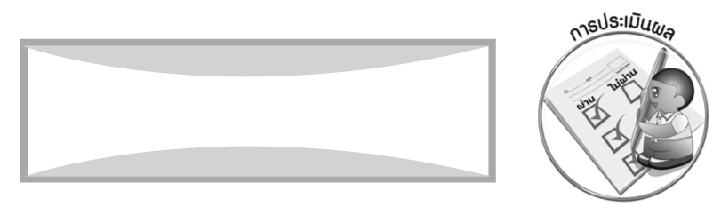
การประเมินผล

- การประเมินผลตัวชี้วัด
1.1 ชิ้นงานที่ 3 เรื่อง พุทธสาวก

เกณฑ์การประเมิน | ระดับคะแนน
เกณฑ์การประเมิน | 4 | 3 | 2 | 1
เขียนอธิบายหรือสรุปข้อคิดที่ได้  จากการศึกษาประวัติพุทธสาวก  เพื่อนำไปใช้  ในชีวิตประจำวัน | เขียนอธิบายหรือสรุปข้อคิดที่ได้  จากการศึกษาประวัติพุทธสาวก  เพื่อนำไปใช้  ในชีวิตประจำวัน  ได้สัมพันธ์กัน มีการเชื่อมโยงให้เห็น  เป็นภาพรวมแสดงให้เห็นถึงความ  สัมพันธ์กับตนเองและผู้อื่น | เขียนอธิบายหรือสรุปข้อคิดที่ได้จากการศึกษาประวัติพุทธสาวก  เพื่อนำไปใช้  ในชีวิตประจำวันได้ มีการจำแนกข้อมูล แสดงให้เห็นถึงความสัมพันธ์  กับตนเองอย่าง  เป็นเหตุเป็นผล | เขียนอธิบายหรือสรุปข้อคิดที่ได้จากการศึกษาประวัติพุทธสาวก  เพื่อนำไปใช้  ในชีวิตประจำวันได้สอดคล้องกับข้อมูล มีการเขียนยกตัวอย่างอธิบายให้เข้าใจง่าย | เขียนอธิบายหรือสรุปข้อคิดที่ได้จากการศึกษาประวัติพุทธสาวก  เพื่อนำไปใช้  ในชีวิตประจำวันได้ แต่ยังไม่สอดคล้องกับข้อมูลเขียนตามข้อมูลที่อ่าน ไม่มีการอธิบายเพิ่มเติม

1.2 ชิ้นงานที่ 4 เรื่อง ชาดก

เกณฑ์การประเมิน | ระดับคะแนน
เกณฑ์การประเมิน | 4 | 3 | 2 | 1
เขียนอธิบายหรือสรุปแนวทาง  การปฏิบัติตน ที่ได้ข้อคิดจากชาดก | เขียนอธิบายหรือสรุปแนวทาง  การปฏิบัติตน ที่ได้ข้อคิดจากชาดก  ได้สัมพันธ์กัน มีการเชื่อมโยงให้เห็นเป็นภาพรวม แสดงให้เห็นถึงความสัมพันธ์  กับตนเองและผู้อื่น | เขียนอธิบายหรือ  สรุปแนวทาง  การปฏิบัติตน ที่ได้ข้อคิดจากชาดกได้ มีการจำแนกข้อมูล แสดงให้เห็นถึงความสัมพันธ์  กับตนเองอย่าง  เป็นเหตุเป็นผล | เขียนอธิบายหรือสรุปแนวทาง  การปฏิบัติตน ที่ได้ข้อคิดจากชาดก  ได้สอดคล้อง  กับข้อมูล มีการเขียนอธิบายยกตัวอย่าง  ให้เข้าใจง่าย | เขียนอธิบายหรือ  สรุปแนวทาง  การปฏิบัติตน ที่ได้ข้อคิดจากชาดกได้ แต่ยังไม่สอดคล้องกับข้อมูล และไม่มีการอธิบายเพิ่มเติม

1.3 ชิ้นงานที่ 5 เรื่อง พุทธศาสนิกชนตัวอย่าง

เกณฑ์การประเมิน | ระดับคะแนน
เกณฑ์การประเมิน | 4 | 3 | 2 | 1
เขียนอธิบายหรือสรุปการนำแบบอย่างของพุทธศาสนิกชนตัวอย่างไปปฏิบัติตน | เขียนอธิบายหรือสรุปการนำแบบอย่างของพุทธศาสนิกชนตัวอย่างไปปฏิบัติตนได้สัมพันธ์กัน มีการเชื่อมโยงให้เห็นเป็นภาพรวมแสดงให้เห็นถึงความสัมพันธ์กับตนเองและผู้อื่น | เขียนอธิบายหรือ  สรุปการนำแบบอย่างของพุทธศาสนิกชนตัวอย่างไปปฏิบัติตน  ได้ มีการจำแนกข้อมูล แสดงให้เห็นถึงความสัมพันธ์  กับตนเองอย่าง  เป็นเหตุเป็นผล | เขียนอธิบายหรือ  สรุปการนำแบบอย่างของพุทธศาสนิกชนตัวอย่างไปปฏิบัติตน  ได้สอดคล้องกับข้อมูล มีการเขียนยกตัวอย่างอธิบายเพิ่มเติมให้เข้าใจง่าย | เขียนอธิบายหรือสรุปการนำแบบอย่างของพุทธศาสนิกชนตัวอย่างไปปฏิบัติตน  ได้ แต่ยังไม่สอดคล้องกับข้อมูล และไม่มีการอธิบายเพิ่มเติม

2. การประเมินผลคุณลักษณะอันพึงประสงค์
ใฝ่เรียนรู้
ตัวชี้วัดที่ 4.2 แสวงหาความรู้จากแหล่งเรียนรู้ต่าง ๆ ทั้งภายในและภายนอกโรงเรียนด้วยการเลือกใช้ สื่ออย่างเหมาะสม บันทึกความรู้ วิเคราะห์ สรุปเป็นองค์ความรู้ สามารถนำไปใช้ ในชีวิตประจำวันได้
พฤติกรรมบ่งชี้ | ไม่ผ่าน (0) | ผ่าน (1) | ดี (2) | ดีเยี่ยม (3)
4.2.1 ศึกษาค้นคว้าหา ความรู้จากหนังสือ เอกสาร สิ่งพิมพ์ สื่อเทคโนโลยี  ต่าง ๆ แหล่งเรียนรู้ ทั้งภายในและ ภายนอกโรงเรียน และเลือกใช้สื่อได้ อย่างเหมาะสม  4.2.2 บันทึกความรู้ วิเคราะห์ ตรวจสอบ จากสิ่งที่เรียนรู้  สรุปเป็นองค์ความรู้  4.2.3 แลกเปลี่ยนเรียนรู้ ด้วยวิธีการต่าง ๆ และนำไปใช้  ในชีวิตประจำวัน | ไม่ศึกษาค้นคว้า  หาความรู้ | ศึกษาค้นคว้า  หาความรู้จากหนังสือ  เอกสาร สิ่งพิมพ์  สื่อเทคโนโลยีต่าง ๆ  แหล่งเรียนรู้ทั้ง  ภายในและภายนอก  โรงเรียน มีการบันทึกความรู้ | ศึกษาค้นคว้า  หาความรู้จากหนังสือ  เอกสาร สิ่งพิมพ์  สื่อเทคโนโลยีต่าง ๆ  แหล่งเรียนรู้ทั้งภายใน  และภายนอกโรงเรียน  มีการบันทึกความรู้  สรุปเป็นองค์ความรู้  นำเสนอและแลกเปลี่ยนความรู้  กับผู้อื่นได้ | ศึกษาค้นคว้า  หาความรู้จากหนังสือ  เอกสาร สิ่งพิมพ์  สื่อเทคโนโลยีต่าง ๆ  แหล่งเรียนรู้ทั้งภายใน  และภายนอกโรงเรียน  เลือกใช้สื่อได้อย่างเหมาะสม มีการ  บันทึกความรู้  สรุปเป็นองค์ความรู้นำเสนอและแลกเปลี่ยนองค์ความรู้ด้วยวิธีการ  ที่หลากหลาย


การจัดกิจกรรมการเรียนรู้

1. ครูให้นักเรียนทบทวนประวัติพุทธสาวกที่นักเรียนรู้จัก และร่วมกันอภิปรายลักษณะ
คุณความดีของพุทธสาวก
2. ให้นักเรียนแบ่งกลุ่มศึกษาประวัติพุทธสาวก และร่วมกันสรุปความรู้เป็นแผนภาพ แล้วนำเสนอหน้าชั้นเรียน
3. ให้นักเรียนทำชิ้นงานที่ 3 เรื่อง พุทธสาวก
4. ให้นักเรียนร่วมกันอภิปรายความหมายคำว่า ชาดก และให้อาสาสมัคร 3-4 คน ออกมาเล่าเรื่องชาดกที่ตนเองเคยเรียนมาแล้วมีความประทับใจ
5. แบ่งนักเรียนออกเป็น 2 กลุ่ม ศึกษาชาดกเรื่องทีฆีติโกสลชาดก และสัพพทาฐิชาดก
แล้วร่วมกันแสดงบทบาทสมมุติ
6. ร่วมกันอภิปราย เนื้อหาความรู้ และคุณธรรมที่ได้รับจากเรื่อง ทีฆีติโกสลชาดก และ
สัพพทาฐิชาดก
7. ให้นักเรียนสรุปความรู้ชาดกเป็นแผนภาพ
8. ให้นักเรียนทำชิ้นงานที่ 4 เรื่อง ชาดก
9. นำข่าวจากหนังสือพิมพ์เกี่ยวกับการทำความดีทางพระพุทธศาสนา มาร่วมกันอภิปรายแสดงความคิดเห็น
10. แบ่งกลุ่มนักเรียนศึกษาประวัติและคุณธรรมความดีของพุทธศาสนิกชนตัวอย่างแล้วตอบคำถาม
11. สรุปความรู้เกี่ยวกับพุทธศาสนิกชนตัวอย่างและทำชิ้นงานที่ 5 เรื่อง พุทธศาสนิกชนตัวอย่าง
12. ให้นักเรียนทำกิจกรรมท้ายบทเรียนหรือตามที่ครูกำหนด
13. ให้นักเรียนและครูร่วมกันสรุปความรู้ ดังนี้

พุทธสาวก ชาดก และพุทธศาสนิกชนตัวอย่าง เป็นแบบอย่างของการปฏิบัติตน
ตามหลักคำสอนของพระพุทธเจ้า และสามารถนำมาประยุกต์ใช้ในชีวิตประจำวันได้


สื่อการเรียนรู้

1. บัตรคำ
2. การแสดงบทบาทสมมุติ
3. ข่าวจากหนังสือพิมพ์
4. ชิ้นงานที่ 3 เรื่อง พุทธสาวก
5. ชิ้นงานที่ 4 เรื่อง ชาดก
6. ชิ้นงานที่ 5 เรื่อง พุทธศาสนิกชนตัวอย่าง

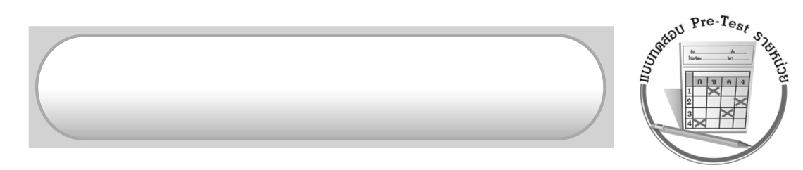
แบบทดสอบก่อนเรียน (Pre-Test)

ได้_________คะแนน
คะแนนเต็ม 10 คะแนน

ชื่อ ______________________ นามสกุล________________ เลขที่________ ชั้น ________
ให้ระบายคำตอบที่ถูกต้องลงในวงกลมตัวเลือกให้เต็มวง (ห้ามระบายนอกวง)
1. ข้อใดไม่ถูกต้องเกี่ยวกับชาดก
1 เป็นอดีตชาติของพระพุทธเจ้า
2 เป็นเรื่องราวที่มีข้อคิดคติสอนใจ
3 เป็นเรื่องราวเกี่ยวกับการก่อตั้งพระพุทธศาสนา
4 เป็นเรื่องราวที่พระพุทธเจ้าแสดงพระธรรมเทศนาแก่พุทธสาวก

2. คุณธรรมข้อใดในทีฆีติโกสลชาดกที่ส่งผลให้สังคมสงบสุข
1 การรู้จักให้อภัย
2 การเอื้อเฟื้อเผื่อแผ่
3 ความวิริยอุตสาหะ
4 ความกล้าหาญ เข้มแข็ง

3. การอุปสมบทแบบญัตติจตุตถกรรมวาจาหมายถึงข้อใด
1 การอธิษฐานจิตก่อนอุปสมบท
2 การขออนุญาตก่อนอุปสมบท
3 การอุปสมบทแบบเอหิภิกขุอุปสัมปทา
4 การขอมติจากที่ประชุมสงฆ์ก่อนอุปสมบท

4. นักเรียนจะปฏิบัติตนตามแบบอย่างที่ดีของพระราธะได้อย่างไร
1 เชื่อฟังครู อาจารย์
2 ให้เพื่อนลอกการบ้าน
3 ซื้อขนมมาแจกเพื่อน ๆ
4 ทำทุกอย่างตามแบบเพื่อน

5. พ่อขุนรามคำแหงมหาราชทรงปฏิบัติพระองค์ในฐานะชาวพุทธตัวอย่างตรงกับข้อใดมากที่สุด
1 ทรงใส่ใจในการศึกษา
2 ทรงประดิษฐ์อักษรไทย
3 ทรงปกครองบ้านเมืองอย่างเข้มแข็ง
4 ทรงใช้หลักธรรมในการปกครองบ้านเมือง

6. นักเรียนสามารถนำข้อคิดที่ได้จากการศึกษาเรื่อง สัพพทาฐิชาดกไปปฏิบัติได้อย่างไร
1 พอใจในสิ่งที่ตนเองมีอยู่
2 ไม่ยึดติดกับสิ่งที่ตนเองมี
3 วางอำนาจอยู่เหนือผู้อื่นเสมอ
4 ทำทุกอย่างเพื่อให้ได้สิ่งที่ต้องการ

7. การศึกษาประวัติพุทธสาวกและชาดกมีประโยชน์อย่างไร
1 ทำให้มีคาถาเวทมนตร์ป้องกันตัว
2 สามารถทำนายเหตุการณ์ล่วงหน้าได้
3 ได้ข้อคิดที่สามารถนำไปใช้ในชีวิตประจำวัน
4 ทำให้เป็นผู้รู้เรื่องราวของพระพุทธศาสนามากกว่าผู้อื่น

8. วรรณกรรมใดที่เป็นพระนิพนธ์ของสมเด็จพระมหาสมณเจ้า กรมพระปรมานุชิตชิโนรส
1 รามเกียรติ์ 2 ลิลิตพระลอ
3 พระมหาชนก 4 พระปฐมสมโพธิกถา

9. การนำพระพุทธศาสนามาประดิษฐานในสุโขทัยก่อให้เกิดผลอย่างไร
1 โจรผู้ร้ายลดจำนวนลง 2 มีตัวอักษรไทยใช้
3 คนสุโขทัยมีความเมตตา กรุณา 4 ขยายอาณาเขตได้อย่างกว้างขวาง

10. ข้อใดเป็นคุณธรรมของสมเด็จพระมหาสมณเจ้า กรมพระปรมานุชิตชิโนส ที่นักเรียน
ควรนำมาปฏิบัติ
1 ขยันหมั่นเพียรหาความรู้
2 แสดงธรรมเผยแผ่พระพุทธศาสนา
3 เขียนวรรณกรรมทางพระพุทธศาสนา
4 ซื้อวรรณกรรมทางพระพุทธศาสนามาอ่าน

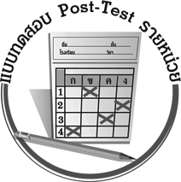
แบบทดสอบหลังเรียน (Post-Test)

ได้_________คะแนน
คะแนนเต็ม 10 คะแนน
ชื่อ ______________________ นามสกุล________________ เลขที่________ ชั้น ________
ให้ระบายคำตอบที่ถูกต้องลงในวงกลมตัวเลือกให้เต็มวง (ห้ามระบายนอกวง)
1. การอุปสมบทแบบญัตติจตุตถกรรมวาจาหมายถึงข้อใด
1 การขอมติจากที่ประชุมสงฆ์ก่อนอุปสมบท
2 การอุปสมบทแบบเอหิภิกขุอุปสัมปทา
3 การขออนุญาตก่อนอุปสมบท
4 การอธิษฐานจิตก่อนอุปสมบท

2. นักเรียนจะปฏิบัติตนตามแบบอย่างที่ดีของพระราธะได้อย่างไร
1 เชื่อฟังครู อาจารย์
2 ให้เพื่อนลอกการบ้าน
3 ซื้อขนมมาแจกเพื่อน ๆ
4 ทำทุกอย่างตามแบบเพื่อน

3. ข้อใดไม่ถูกต้องเกี่ยวกับชาดก
1 เป็นอดีตชาติของพระพุทธเจ้า
2 เป็นเรื่องราวที่มีข้อคิดคติสอนใจ
3 เป็นเรื่องราวเกี่ยวกับการก่อตั้งพระพุทธศาสนา
4 เป็นเรื่องราวที่พระพุทธเจ้าแสดงพระธรรมเทศนาแก่พุทธสาวก

4. คุณธรรมข้อใดในทีฆีติโกสลชาดกที่ส่งผลให้สังคมสงบสุข
1 การรู้จักให้อภัย
2 การเอื้อเฟื้อเผื่อแผ่
3 ความวิริยอุตสาหะ
4 ความกล้าหาญ เข้มแข็ง

5. นักเรียนสามารถนำข้อคิดที่ได้จากการศึกษาเรื่อง สัพพทาฐิชาดกไปปฏิบัติได้อย่างไร
1 พอใจในสิ่งที่ตนเองมีอยู่
2 ไม่ยึดติดกับสิ่งที่ตนเองมี
3 วางอำนาจอยู่เหนือผู้อื่นเสมอ
4 ทำทุกอย่างเพื่อให้ได้สิ่งที่ต้องการ

6. การศึกษาประวัติพุทธสาวกและชาดกมีประโยชน์อย่างไร
1 ทำให้เป็นผู้รู้เรื่องราวของพระพุทธศาสนามากกว่าผู้อื่น
2 ได้ข้อคิดที่สามารถนำไปใช้ในชีวิตประจำวัน
3 สามารถทำนายเหตุการณ์ล่วงหน้าได้
4 ทำให้มีคาถาเวทมนตร์ป้องกันตัว

7. พ่อขุนรามคำแหงมหาราชทรงปฏิบัติพระองค์ในฐานะชาวพุทธตัวอย่างตรงกับข้อใดมากที่สุด
1 ทรงใส่ใจในการศึกษา
2 ทรงประดิษฐ์อักษรไทย
3 ทรงปกครองบ้านเมืองอย่างเข้มแข็ง
4 ทรงใช้หลักธรรมในการปกครองบ้านเมือง

8. การนำพระพุทธศาสนามาประดิษฐานในสุโขทัยก่อให้เกิดผลอย่างไร
1 โจรผู้ร้ายลดจำนวนลง 2 มีตัวอักษรไทยใช้
3 คนสุโขทัยมีความเมตตา กรุณา 4 ขยายอาณาเขตได้อย่างกว้างขวาง

9. ข้อใดเป็นคุณธรรมของสมเด็จพระมหาสมณเจ้า กรมพระปรมานุชิตชิโนส ที่นักเรียน
ควรนำมาปฏิบัติ
1 ขยันหมั่นเพียรหาความรู้
2 แสดงธรรมเผยแผ่พระพุทธศาสนา
3 เขียนวรรณกรรมทางพระพุทธศาสนา
4 ซื้อวรรณกรรมทางพระพุทธศาสนามาอ่าน

10. วรรณกรรมใดที่เป็นพระนิพนธ์ของสมเด็จพระมหาสมณเจ้า กรมพระปรมานุชิตชิโนรส
1 รามเกียรติ์ 2 ลิลิตพระลอ
3 พระมหาชนก 4 พระปฐมสมโพธิกถา

เฉลยแบบทดสอบก่อนเรียน (Pre-Test)
1. 3 2. 1 3. 4 4. 1 5. 4
6. 1 7. 3 8. 4 9. 3 10. 1

เฉลยแบบทดสอบหลังเรียน (Post-Test)
1. 1 2. 1 3. 3 4. 1 5. 1
6. 2 7. 4 8. 3 9. 1 10. 4


แบบบันทึกสรุปผลการเรียนรู้สำหรับผู้เรียน

ชื่อ-นามสกุล...................................... เลขที่ ............................................ ชั้น ..................................
วันที่ ................................................ เดือน ........................................................... พ.ศ. ..................
คำชี้แจง ให้นักเรียนบันทึกสรุปผลการเรียนรู้จากหน่วยการเรียนรู้นี้
นักเรียนมีความรู้สึกอย่างไร หลังจากที่เรียนหน่วยการเรียนรู้นี้แล้ว
......................................................................................................................

นักเรียนยังไม่เข้าใจเรื่องใดอีกบ้างที่เกี่ยวกับหน่วยการเรียนรู้นี้ ซึ่งต้องการให้ครูอธิบายเพิ่มเติม
.....................................................................................................................................................................
นักเรียนได้รับความรู้เรื่องใดบ้างจากหน่วยการเรียนรู้นี้
............................................................................................................................................................
....................................................




หน่วยการเรียนรู้ที่.......... ….......................................................................................

นักเรียนจะสามารถนำความรู้ ความเข้าใจจากหน่วยการเรียนรู้นี้ไปใช้ประโยชน์ในชีวิตประจำวันได้อย่างไรบ้าง
............................................................................................................................................................................................................................
นักเรียนได้ทำกิจกรรมอะไรบ้างในหน่วยการเรียนรู้นี้
................................................................................................................................................................................................................

ผลงานที่นักเรียนชอบและต้องการคัดเลือกเป็นผลงานดีเด่นจาก หน่วยการเรียนรู้นี้คือผลงานใดบ้าง
เพราะอะไร
..............................................................................................................

หมายเหตุ ให้ครูสำเนาแบบบันทึกนี้เพื่อให้นักเรียนบันทึกทุกหน่วยการเรียนรู้
1. ครูสามารถนำแบบบันทึกนี้ไปใช้เป็นหลักฐานและข้อมูลเพื่อปรับปรุงและพัฒนากระบวนการเรียนรู้ของผู้เรียน
2. ครูสามารถนำแบบบันทึกนี้ไปใช้ประกอบการทำวิจัยในชั้นเรียนเพื่อเป็นผลงานประกอบการเลื่อนวิทยฐานะได้

